# Выполнение лабораторной работы

## Скриншоты

Так как у меня уже была VirtualBox, я заного не устанавливала ее

Создала учётную запись пользователя guest и задала пароль

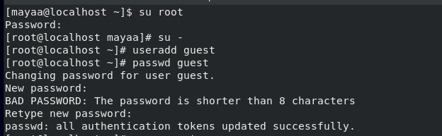

я зашлa под пользователем "guest"

я проверилa директорию, в которой я нахожусь, и имя пользователя

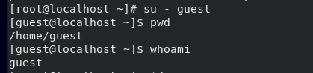

Команда id покажет идентификатор пользователя (uid), основную группу пользователя (gid) и дополнительные группы (groups) пользователя. Команда Groups печатает имена основных и любых дополнительных групп для каждого заданного имени пользователя.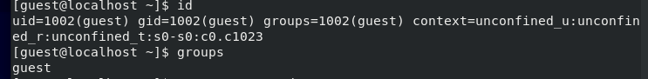

затем мы проверили, что находится внутри файла /etc/passwd и искали там нашего пользователя

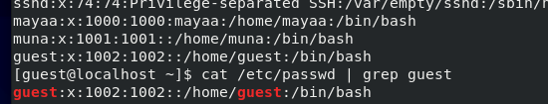

затем мы проверили разрешения, которые даны, и мы создали dir1, затем забрали у него все разрешения

после этого мы попытались получить доступ к каталогу dir1 и создать там файлы, но нам было отказано, потому что у него не было разрешений, поэтому нам нужно было вернуть их обратно в каталог dir1.

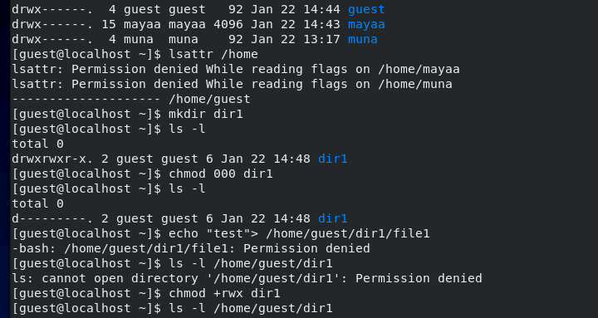

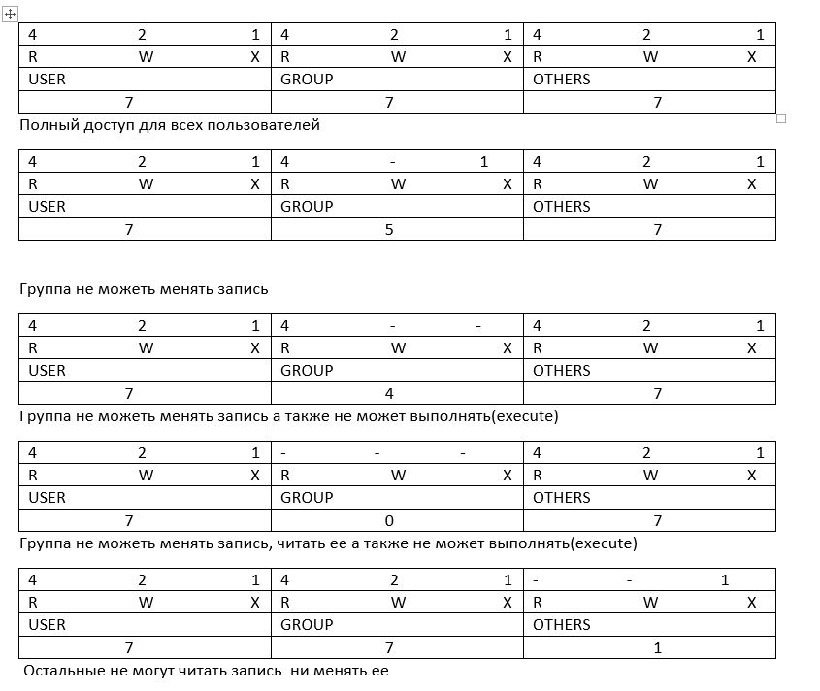

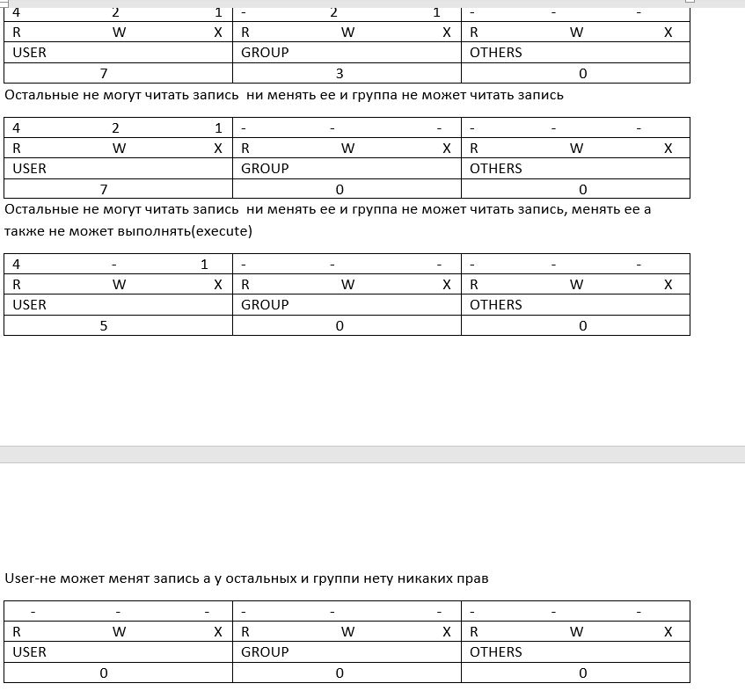

# Выводы

мы научились добавлять пользователей и менять их права